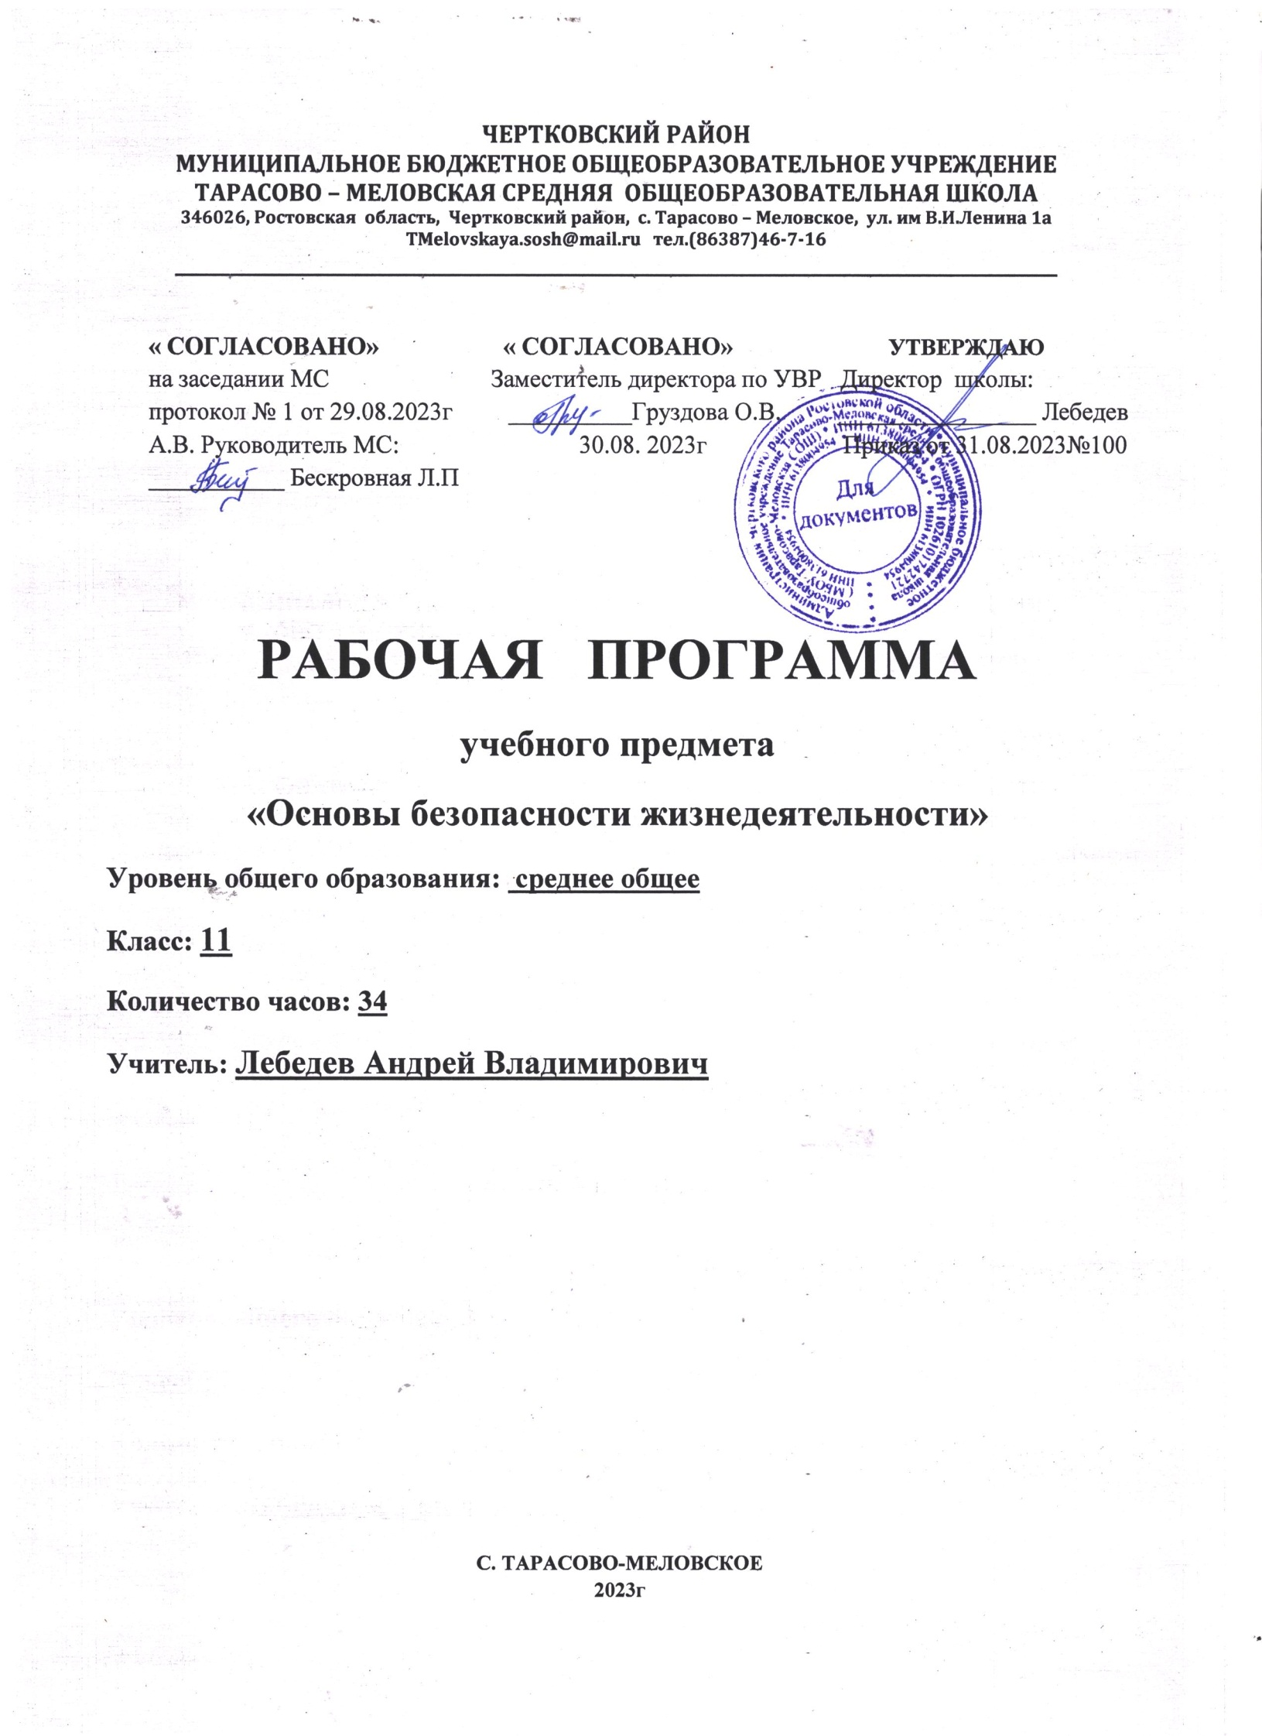Пояснительная записка.

Данная рабочая программа составлена в соответствии с:
- Федеральным законом от 29.12.2012 № 273-ФЗ «Об образовании в Российской Федерации» (статья 12.бразовательные программы, статья 28. Компетенция, права, обязанности и ответственность образовательного учреждения);
- приказом Минобразования России от 17.12.2010г №1897 « Об уверждении ФГОС основного общего образования»
- комплексной учебной программой курса «Основы безопасности жизнедеятельности» для общеобразовательных учреждений 10-11 классы, разработанной авторами С. В. Ким, В. А. Горский М.: «Вентана-Граф», 2019;
- календарным учебным графиком МБОУ Тарасово – Меловской СОШ на 2022-2023 учебный год;
- учебным планом МБОУ Тарасово – Меловской СОШ на 2022-2023 учебный год;
- приказом Минобрнауки России от 20.05.2020 № 254 «Об утверждении федерального перечня учебников, допущенных к использованию при реализации имеющих государственную аккредитацию образовательных программ начального общего, основного общего, среднего общего образования организациями, осуществляющими образовательную деятельность».
- Программой воспитания МБОУ Тарасово-Меловская СОШ
Цели:
  - содействие повышению уровня защищенности жизненно важных интересов личности, общества, государства от внешних и внутренних угроз; содействие снижению отрицательного влияния человеческого фактора на безопасность личности, общества и государства; формирование основ экологического мышления, осознание влияния культуры безопасности жизнедеятельности и социально-экономических процессов на состояние природной среды, приобретение опыта природоохранной деятельности; осознание ответственности и потребности в формировании культуры семейных отношений на основе принятия ценностей семейной жизни любви, равноправия, заботы, ответственности. профилактика асоциального поведения учащихся, формирование антиэкстремистского и антитеррористического поведения, отрицательного отношения к приему психоактивных веществ, в том числе наркотиков.
Задачи:
  - обучение учащихся стратегии и тактике безопасности жизнедеятельности, обеспечивающее усвоение знаний о правах и обязанностях личности, общества и государства в области безопасности, о здоровом образе жизни, формирование умений предвидеть и распознавать опасности, грамотно действовать, используя индивидуальные и коллективные средства защиты, оказывать первую помощь, реализуя стратегию минимизации негативных последствий для собственного здоровья, благополучия других людей и среды обитания; воспитание чувства личной сопричастности и ответственности за обеспечение индивидуальной, общественной (социальной) и государственной безопасности; четкой правовой гражданской позиции по сохранению социального мира, по правовому поведению в социальных конфликтах; ценностного отношения к любой жизни, к своему здоровью, здоровью людей и среде обитания; развитие личных духовных и физических качеств: самодисциплины, самоконтроля, самооценки собственной культуры безопасного поведения и деятельности, обеспечивающих личную и общественную безопасность.

Учебно-методическое обеспечение учебного процесса:
Учебник: Основы безопасности жизнедеятельности: 10-11 классы: учебник/ С. В. Ким, В. А. Горский – М.: Вента Графа, 2019. – 396 [4]с

Место учебного предмета в учебном плане:
В федеральном базисном учебном плане на учебный предмет английский язык в 11 классе отводится __1_ час в неделю.
Календарный учебный график МБОУ Тарасово - Меловской СОШ на 2022 -2023 учебный год предусматривает в 11 классе 34 учебные недели. В соответствии с ФГОС и учебным планом школы на 2022-2023 уч. год для среднего общего образования на учебный предмет английский язык в 11 классе _1_ часа в неделю, т.е._32__ часа в год

Данная рабочая программа является гибкой и позволяет в ходе реализации вносить изменения в соответствии со сложившейся ситуацией.

Содержание учебного предмета.
Содержание курса. 11 класс
Раздел 1. Основы комплексной безопасности личности, общества, государства 14 часов Научные основы формирования культуры безопасности жизнедеятельности человека в современной среде обитания. Проблемы формирования культуры безопасности жизнедеятельности человека в современной среде обитания. Этические и экологические критерии безопасности современной науки и технологий. Общенаучные методологические подходы к изучению проблем безопасности жизнедеятельности человека в среде обитания. Основные подходы и принципы обеспечения безопасности объектов в среде жизнедеятельности. Основы управления безопасностью в системе «человек — среда обитания». Комплекс мер взаимной ответственности личности, общества, государства по обеспечению безопасности. Обеспечение национальной безопасности России. Обеспечение социальной, экономической и государственной безопасности. Меры государства по противодействию военным угрозам, экстремизму, терроризму. Защита населения и территорий в чрезвычайных ситуациях. Поисково-спасательная служба МЧС России. Международное сотрудничество России по противодействию военным угрозам, экстремизму, терроризму. Экстремальные ситуации и безопасность человека Экстремальные ситуации криминогенного характера. Экстремизм, терроризм и безопасность человека. Наркотизм и безопасность человека. Дорожно-транспортная безопасность. Вынужденное автономное существование в природных условиях.
Раздел 2. Военная безопасность государства 10 часов Воооруженные Силы Российской Федерации на защите государства от военных угроз Основные задачи Вооруженных Сил. Правовые основы воинской обязанности. Правовые основы военной службы. Подготовка граждан к военной службе: обязательная и добровольная. Требования воинской деятельности к личности военнослужащего.Особенности военной службы в современной Российской армии Особенности военной службы по призыву и альтернативной гражданской службы. Военные гуманитарные миссии России в «горячих точках» мира. Военные операции на территории России: борьба с терроризмом. Военные учения Вооруженных Сил Российской Федерации. Боевая слава российских воинов.

Раздел 3. Основы медицинских знаний и здорового образа жизни 8 часов Основы здорового образа жизни Демографическая ситуация в России. Культура здорового образа жизни. Культура питания. Культура здорового образа жизни и репродуктивное здоровье. Вредные привычки. Культура движения .Первая помощь при неотложных состояниях Медико-психологическая помощь. Первая помощь при ранениях. Первая помощь при поражении радиацией, отравляющими веществами, при химических и термических ожогах, обморожении. Первая помощь при дорожно-транспортном происшествии. Первая помощь при отравлении никотином, алкоголем, лекарствами, ядами, наркотическими веществами.

Планируемые результаты освоения учебного предмета.
Личностные результаты:
• развитие духовных и физических качеств, определяющих готовность и способность обучающихся к саморазвитию и личностному самоопределению на основе социально одобряемых и рекомендуемых моделей безопасного поведения, определяющих качество формирования индивидуальной культуры здоровья и безопасности жизнедеятельности человека в среде обитания;
• формирование потребности и осознанной мотивации в следовании правилам здорового образа жизни, в осознанном соблюдении норм и правил безопасности жизнедеятельности в учебной, трудовой, досуговой деятельности;
• развитие готовности и способности к непрерывному самообразованию с целью совершенствования индивидуальной культуры здоровья и безопасности жизнедеятельности;
• воспитание ответственного отношения к сохранению своего здоровья, здоровья других людей и окружающей природной среды обитания;
• формирование гуманистических приоритетов в системе ценностно-смысловых установок мировоззренческой сферы обучающихся, отражающих личностную и гражданскую позиции в осознании национальной идентичности, соблюдение принципа толерантности во взаимодействии с людьми в поликультурном социуме;
• воспитание ответственного отношения к сохранению окружающей природной среды, к здоровью как к индивидуальной и общественной ценности.
Метапредметные результаты предполагают формирование универсальных учебных действий, определяющих развитие умения учиться. Таким образом, учащиеся приобретают: умения познавательные, интеллектуальные (аналитические, критические, проектные, исследовательские, работы с информацией: поиска, выбора, обобщения, сравнения, систематизации и интерпретации):
• формулировать личные понятия о безопасности и учебно-познавательную проблему (задачу);
• анализировать причины возникновения опасных и чрезвычайных ситуаций; обобщать и сравнивать последствия опасных и чрезвычайных ситуаций;

• выявлять причинно-следственные связи опасных ситуаций и их влияние на безопасность жизнедеятельности человека;
• генерировать идеи, моделировать индивидуальные решения по обеспечению личной безопасности в повседневной жизни и в чрезвычайных ситуациях; планировать — определять цели и задачи по безопасному поведению в повседневной жизни и в различных опасных и чрезвычайных ситуациях;
• выбирать средства реализации поставленных целей, оценивать результаты своей деятельности в обеспечении личной безопасности;
• находить, обобщать и интерпретировать информацию с использованием учебной литературы по безопасности жизнедеятельности, словарей, Интернета, СМИ и других информационных ресурсов;
• применять теоретические знания в моделировании ситуаций по мерам первой помощи и самопомощи при неотложных состояниях, по формированию здорового образа жизни; умения коммуникативные:
• взаимодействовать с окружающими, вести конструктивный диалог, понятно выражать свои мысли, слушать собеседника, признавать право другого человека на иное мнение;
• выполнять различные социальные роли в обычной и экстремальной ситуациях, в решении вопросов по обеспечению безопасности личности, общества, государства; 12 умения регулятивные (организационные):
• саморегуляция и самоуправление собственным поведением и деятельностью — построение индивидуальной образовательной траектории;
• владение навыками учебно-исследовательской и проектной деятельности;
• владение навыками познавательной рефлексии (осознание совершаемых действий и мыслительных процессов, границ своего знания и незнания) для определения новых познавательных задач и средств их достижения;
• владение практическими навыками первой помощи, физической культуры, здорового образа жизни, экологического поведения, психогигиены.
Предметные результаты предполагают формирование основ научного (критического, исследовательского) типа мышления на основе научных представлений о стратегии и тактике безопасности жизнедеятельности; о подходах теории безопасности жизнедеятельности к изучению опасных и чрезвычайных ситуаций; о влиянии их последствий на безопасность личности, общества и государства; о государственной системе обеспечения защиты населения от чрезвычайных ситуаций мирного и военного времени; о социально-демографических и экологических процессах на территории России; о подготовке населения к действиям в условиях опасных и чрезвычайных ситуаций, включая противодействие экстремизму, терроризму, наркотизму; о здоровом образе жизни; об оказании первой помощи при неотложных состояниях; о правах и обязанностях граждан в области безопасности жизнедеятельности, о военно-силовых ресурсах государства по защите населения и территорий; в ценностно-ориентационной сфере:• ценностные установки, нравственные ориентиры, стратегические приоритеты, мотивы, потребности, принципы мышления и поведения, обеспечивающие выработку индивидуальной культуры безопасности жизнедеятельности, экологического мировоззрения и мотивации, антиэкстремистского поведения, гражданской позиции, умения предвидеть опасные ситуации, выявлять их причины и возможные последствия, проектировать модели безопасного поведения;• осознание личной ответственности за формирование культуры семейных отношений;
В коммуникативной сфере:• умение находить необходимую информацию по вопросам безопасности здоровья, адекватно информировать окружающих и службы экстренной помощи об опасной ситуации;
• умение сотрудничать с другими людьми, выполнять совместно необходимые действия по минимизации последствий экстремальной ситуации;
• стремление и умение находить компромиссное решение в сложной ситуации;
В эстетической сфере: • умение оценивать с эстетической (художественной) точки зрения красоту окружающего мира;• умение различать эргономичность, эстетичность и безопасность объектов и среды обитания (жизнедеятельности);
В бытовой, трудовой и досуговой сфере:• грамотное обращение с бытовыми приборами, техническими устройствами;• соблюдение правил дорожного движения и поведения на транспорте;• соблюдение правил отдыха в загородной зоне;• знание номеров телефонов для вызова экстренных служб;• умение оказывать первую помощь;• правоохранительное поведение в социальной и природоохранной сфере;В сфере физической культуры и здорового образа жизни:• накопление опыта физического и психического совершенствования средствами спортивно-оздоровительной деятельности, здорового образа жизни;• выработка привычки к соблюдению правил техники безопасности при развитии физических качеств: выносливости, силы, ловкости, гибкости, координации, скоростных качеств, обеспечивающих двигательную активность;• соблюдение рационального режима труда и отдыха для того, чтобы выдерживать высокую умственную нагрузку старшеклассников, осуществлять профилактику утомления и дистресса здоровыми способами физической активности;• умение правильно оказывать первую помощь при травмах на занятиях физической культурой и в экстремальных ситуациях.

Тематическое планирование.

Раздел | Кол-во часов | Элементы содержания | Основные виды деятельности | Система оценки
Основы комплексной безопасности личности, общества, государства | 14 часов | Научные основы формирования культуры безопасности жизнедеятельности человека в современной среде обитания. Проблемы формирования культуры безопасности жизнедеятельности человека в современной среде обитания. Этические и экологические критерии безопасности современной науки и технологий. Общенаучные методологические подходы к изучению проблем безопасности жизнедеятельности человека в среде обитания. Основные подходы и принципы обеспечения безопасности объектов в среде жизнедеятельности. Основы управления безопасностью в системе «человек — среда обитания». Комплекс мер взаимной ответственности личности, общества, государства по обеспечению безопасности. Обеспечение национальной безопасности России. Обеспечение социальной, экономической и государственной безопасности. Меры государства по противодействию военным угрозам, экстремизму, терроризму. Защита населения и территорий в чрезвычайных ситуациях. Поисково-спасательная служба МЧС России. Международное сотрудничество России по противодействию военным угрозам, экстремизму, терроризму. Экстремальные ситуации и безопасность человека Экстремальные ситуации криминогенного характера. Экстремизм, терроризм и безопасность человека. Наркотизм и безопасность человека. Дорожно-транспортная безопасность. Вынужденное автономное существование в природных условиях. | 1) учебно-познавательная: развитие информационной компетентности и функциональной грамотности по ОБЖ в процессе повторения пройденного: изучение ключевых понятий темы, терминов и определений, научных подходов к выявлению факторов риска для жизни и здоровья; закрепление нового материала на репродуктивном и продуктивном уровне: вопросы и задания; планирование личного поведения в экстремальной ситуации, самоопределение достаточности личных знаний по изучаемой теме; опыт самостоятельной творческой деятельности, сотрудничества в малой группе: учебно-исследовательской, проектной (коммуникация, презентация, портфолио);  2) аналитическая: выявление причинно-следственных связей между явлениями и событиями, определяющими состояние опасности (безопасности) среды жизнедеятельности;  3) практическая деятельность по формированию ключевых компетенций и компетентности по безопасности жизнедеятельности: формирование личных убеждений, гражданской позиции, правовой грамотности, психофизической готовности к выработке качеств, полезных привычек, способов (моделей) безопасного поведения в опасных ситуациях, определяющих общую компетентность по безопасности жизнедеятельности: — мотивационный компонент — формирование личных убеждений, ценностей и смыслов изучаемых понятий предмета.  «Основы безопасности жизнедеятельности», гражданской позиции, правовой грамотности, личного отношения к вопросам охраны здоровья и обеспечения безопасности жизнедеятельности; | Контрольная работа
Военная безопасность государства | 10 часов | Воооруженные Силы Российской Федерации на защите государства от военных угроз Основные задачи Вооруженных Сил. Правовые основы воинской обязанности. Правовые основы военной службы. Подготовка граждан к военной службе: обязательная и добровольная. Требования воинской деятельности к личности военнослужащего.Особенности военной службы в современной Российской армии Особенности военной службы по призыву и альтернативной гражданской службы. Военные гуманитарные миссии России в «горячих точках» мира. Военные операции на территории России: борьба с терроризмом. Военные учения Вооруженных Сил Российской Федерации. Боевая слава российских воинов. |  | Контрольная работа
Основы медицинских знаний и здорового образа жизни | 8 часов | Основы здорового образа жизни Демографическая ситуация в России. Культура здорового образа жизни. Культура питания. Культура здорового образа жизни и репродуктивное здоровье. Вредные привычки. Культура движения .Первая помощь при неотложных состояниях Медико-психологическая помощь. Первая помощь при ранениях. Первая помощь при поражении радиацией, отравляющими веществами, при химических и термических ожогах, обморожении. Первая помощь при дорожно-транспортном происшествии. Первая помощь при отравлении никотином, алкоголем, лекарствами, ядами, наркотическими веществами |  | Контрольная работа

Календарно-тематическое планирование.
№  п/п | Тема урока | Кол-во часов | Форма контроля | Дата проведения
 |  |  |  | План | Факт
Раздел 1 Основы комплексной безопасности личности, общества, государства
14 часов
1 | Формирование культуры безопасности жизнедеятельности человека в современной среде обитания. | 1 | Комбинированный | 04.09
2 | Проблемы формирования культуры безопасности жизнедеятельности человека в современной среде обитания | 1 | Комбинированный | 11.09
3 | Основные подходы и принципы обеспечения безопасности объектов в среде жизнедеятельности | 1 | Комбинированный | 18.09
4 | Основы управления безопасностью в системе «человек — среда обитания». | 1 | Комбинированный | 25.09
5 | Обеспечение национальной безопасности России | 1 | Комбинированный | 02.10
6 | Обеспечение социальной, экономической и государственной безопасности | 1 | Комбинированный | 09.10
7 | Меры государства по противодействию военным угрозам, экстремизму, терроризму | 1 | Комбинированный | 16.10
8 | Защита населения и территорий в чрезвычайных ситуациях | 1 | Комбинированный | 23.10
9 | Поисково-спасательная служба МЧС России | 1 | Фронтальный | 13.11
10 | Экстремальные ситуации криминогенного характера. | 1 | Фронтальный | 20.11
11 | Экстремизм, терроризм и безопасность человека. | 1 | Фронтальный | 27.11
12 | Наркотизм и безопасность человека | 1 | Фронтальный | 04.12
13 | Дорожно-транспортная безопасность. | 1 | Групповой | 11.12
14 | Автономное существование в природных условиях. | 1 | Итоговый | 18.12
Военная безопасность государства 10 часов
15 | Основные задачи Вооруженных Сил. | 1 | Фронтальный | 25.12
16 | Правовые основы воинской обязанности | 1 | Фронтальный | 15.01
17 | Правовые основы военной службы. | 1 | Фронтальный | 22.01
18 | Подготовка граждан к военной службе | 1 | Фронтальный | 29.01
19 | Требования воинской деятельности | 1 | Фронтальный | 05.02
20 | Особенности военной службы в современной Российской армии | 1 | Комбинированный | 12.02
21 | Военные гуманитарные миссии России | 1 | Комбинированный | 19.02
22 | Военные операции | 1 | Комбинированный | 26.02
23 | Борьба с терроризмом. | 1 | Групповой | 04.03
24 | Военные учения | 1 | Индивидуальный | 11.03
Основы медицинских знаний и здорового образа жизни (8 часов)
25 (1) | Основы здорового образа жизни | 1 | Групповой | 18.03
26 (2) | Культура здорового образа жизни | 1 | Комбинированный | 01.04
27  (3) | Культура питания | 1 | Комбинированный | 08.04
28  (4) | Культура здорового образа жизни и репродуктивное здоровье | 1 | Комбинированный | 15.04
29  (5) | Вредные привычки. Культура движения | 1 | Комбинированный | 22.04
30  (6) | Первая помощь при неотложных состояниях | 1 | Комбинированный | 06.05
31  (7) | Первая помощь при ранениях | 1 | Комбинированный | 13.05
32  (8) | Первая помощь при поражении радиацией, отравляющими веществами | 1 | Комбинированный | 20.05

Воспитательный компонент содержания рабочей программы.
№ п/п | Раздел | Модуль программы воспитания
1. | Основы комплексной безопасности личности, общества, государства | Формирование умения воспринимать, анализировать, оценивать, интерпретировать услышанное, прочитанное, увиденное. Формирование навыков оценки на уровне эмоциональной оценки и интеллектуального переосмысления.
2. | Военная безопасность государства | Изучение ключевых понятий темы, терминов и определений, научных подходов к выявлению факторов риска для жизни и здоровья;; моделирование стратегии безопасного поведения и оценка личной готовности к минимизации риска ущерба здоровью и безопасности;
3. | Основы медицинских знаний и здорового образа жизни | Практическая деятельность по формированию ключевых компетенций и компетентности по безопасности жизнедеятельности: формирование личных убеждений, гражданской позиции, правовой грамотности, психофизической готовности к выработке качеств, полезных привычек, способов (моделей) безопасного поведения в опасных ситуациях, определяющих общую компетентность по безопасности жизнедеятельности: формирование личных убеждений, ценностей и смыслов изучаемых понятий предмета.

Лист корректировки календарно-тематического планирования.

№ урока | Тема урока | Кол-во часов |  | Причина корректировки | Способ корректировка
 |  | План | Факт

